

ΤΜΗΜΑ ΜΗΧΑΝΙΚΩΝ Η/Υ & ΠΛΗΡΟΦΟΡΙΚΗΣ

ΜΑΘΗΜΑ: ΤΕΧΝΟΛΟΓΙΑ ΛΟΓΙΣΜΙΚΟΥ (CEID_NΥ232)



# **HOTELIDAY**

***Use Cases-v0.1***

**ΜΕΛΗ ΟΜΑΔΑΣ:**

**ΟΝΟΜΑΤΕΠΩΝΥΜΟ Α.Μ. E-MAIL**

Οδυσσέας Ζάχος 1072640 [st1072640@ceid.upatras.gr](mailto:st1072640@ceid.upatras.gr)

Ιωάννης-Ορέστης Παγδάτογλου 1067433 [st1067433@ceid.upatras.gr](mailto:st1067433@ceid.upatras.gr)

Βλάσιος Παναγιώτης Παναγιώτου 1067517 [st1067517@ceid.upatras.gr](mailto:st1067517@ceid.upatras.gr)

Κωνσταντίνος Παρασκευόπουλος 1072608 [st1072608@ceid.upatras.gr](mailto:st1072608@ceid.upatras.gr)

ΠΙΝΑΚΑΣ ΠΕΡΙΕΧΟΜΕΝΩΝ

1. Γενικές Πληροφορίες σελ. 3
2. Σύσταση ομάδας σελ. 3
3. Use Case Model σελ. 4
   1. ΣΥΝΟΛΙΚΗ ΠΕΡΙΓΡΑΦΗ ΤΟΥ ΜΟΝΤΕΛΟΥ ΠΕΡΙΠΤΩΣΕΩΝ ΧΡΗΣΗΣ σελ. 4
   2. ΔΙΑΓΡΑΜΜΑ ΠΙΘΑΝΩΝ ΠΕΡΙΠΤΩΣΕΩΝ ΧΡΗΣΗΣ σελ. 4
4. Περιγραφή των κάθε Use Cases σελ. 5

# Γενικές Πληροφορίες

**ΕΡΓΟ: “Διαχείριση Ξενοδοχειακής Μονάδας”**

**ΕΜΠΟΡΙΚΗ ΟΝΟΜΑΣΙΑ ΕΡΓΟΥ: “HOTELIDAY”**

Στο παρόν έγγραφο, παρουσιάζονται οι πιθανές περιπτώσεις χρήσης της εφαρμογής μας καθώς και οι πιθανοί χειριστές της

Το διάγραμμα έχει υλοποιηθεί με τη χρήση του Lucid.app.

# Σύσταση ομάδας

|  |  |  |  |  |
| --- | --- | --- | --- | --- |
| Α/Α | ΟΝΟΜΑΤΕΠΩΝΥΜΟ | Α.Μ. | ΕΤΟΣ | E-MAIL |
| 1 | Οδυσσέας Ζάχος | 1072640 | 4o | [st1072640@ceid.upatras.gr](mailto:st1072640@ceid.upatras.gr) |
| 2 | Ιωάννης-Ορέστης Παγδάτογλου | 1067433 | 5o | [st1067433@ceid.upatras.gr](mailto:st1067433@ceid.upatras.gr) |
| 3 | Βλάσιος Παναγιώτης Παναγιώτου | 1067517 | 4o | [st1067517@ceid.upatras.gr](mailto:st1067517@ceid.upatras.gr) |
| 4 | Κωνσταντίνος Παρασκευόπουλος | 1072608 | 4o | [st1072608@ceid.upatras.gr](mailto:st1072608@ceid.upatras.gr) |

Πίνακας Μέλη Ομάδας

# Use Case Model

# ΣΥΝΟΛΙΚΗ ΠΕΡΙΓΡΑΦΗ ΤΟΥ ΜΟΝΤΕΛΟΥ ΠΕΡΙΠΤΩΣΕΩΝ ΧΡΗΣΗΣ

ΧΕΙΡΙΣΤΕΣ ΕΦΑΡΜΟΓΗΣ:

* **Διευθυντής (Admin):** Ο Διευθυντής της ξενοδοχειακής μονάδας
* **Υπάλληλος (Employee):** Οι Υπάλληλοι της ξενοδοχειακής μονάδας
* **Πελάτης (Customer):** Ο Πελάτης της ξενοδοχειακής μονάδας
* **Τραπεζικό Σύστημα Πληρωμών (Bank Payment System):**  Το εξωτερικό τραπεζικό σύστημα το οποίο εκτελεί-διαχειρίζεται την πληρωμή της προκαταβολής.

ΠΑΡΑΔΟΧΕΣ:

* Ο **Διευθυντής** έχει διπλό ρόλο, αυτόν του **Οικονομικού Διαχειριστή** καθώς και αυτόν του **Διαχειριστή Προσωπικού**.

# ΔΙΑΓΡΑΜΜΑ ΠΙΘΑΝΩΝ ΠΕΡΙΠΤΩΣΕΩΝ ΧΡΗΣΗΣ

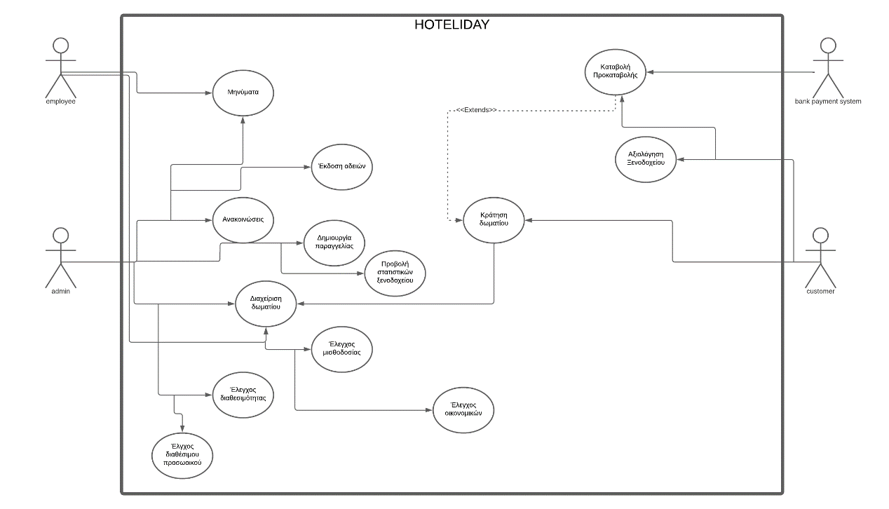

# Περιγραφή των κάθε Use Cases

Εναλλακτική Ροή 2.1:

1. O Διευθυντής πατά το κουμπί ΟΚ αντί του κουμπιού αγνόησης
2. Ο διευθυντής μεταφέρεται στο βήμα a. της Βασικής Ροής προκριμένου να επιλέξει μία νέα ημερομηνία για έκδοση άδειας.

### Use Case “Έλεγχος Διαθέσιμου Προσωπικού”

Τίτλος: Έλεγχος Διαθέσιμου Προσωπικού

Actors: Διευθυντής

Περιγραφή: Μενού Διαχείρισης Διαθέσιμου Προσωπικού.

Βασική Ροή:

1. Εμφανίζεται λίστα με ολόκληρο το διαθέσιμο προσωπικό για την ημέρα
2. Ο χρήστης επιλέγει κάποιον υπάλληλο.
3. Εμφανίζονται πληροφορίες του υπαλλήλου, όπως η ιδιότητα του υπαλλήλου, ο μισθός του, το ωράριό του καθώς και επιλογές για σύνταξη μηνύματος (οδηγεί στο βήμα c. του Use Case 4.4 «Μηνύματα») και για επεξεργασία του ωραρίου
4. Ο χρήστης επιλέγει το κουμπί επεξεργασίας του ωραρίου
5. Εμφανίζεται οθόνη επιλογής ώρας έναρξης και λήξης του ωραρίου.
6. Ο χρήστης επιλέγει το κουμπί αποθήκευσης των αλλαγών
7. Ο χρήστης επιστρέφει στο βήμα a.

Εναλλακτική Ροή 1:

1. O Διευθυντής πατά το κουμπί ΟΚ αντί του κουμπιού αγνόησης
2. Ο διευθυντής μεταφέρεται στο βήμα a. της Βασικής Ροής προκριμένου να επιλέξει μία νέα ημερομηνία για έκδοση άδειας.

Εναλλακτική Ροή 1:

1. Η εφαρμογή δεν καταφέρνει να επικοινωνήσει με το σύστημα και βγάζει σφάλμα επικοινωνίας.

Εναλλακτική Ροή 2:

1. Η εφαρμογή δεν καταφέρνει να επικοινωνήσει με το σύστημα, η αποθήκευση των αλλαγών αποτυγχάνει και πετάγεται μήνυμα σφάλματος επικοινωνίας.

### Use Case “ Έλεγχος διαθεσιμότητας (δωματίου)”

Τίτλος: Έλεγχος διαθεσιμότητας (δωματίου)

Actors: Διευθυντής

Περιγραφή: Μενού Ελέγχου διαθεσιμότητας δωματίων ξενοδοχείου.

Βασική Ροή:

1. Η εφαρμογή στέλνει αίτημα στο σύστημα τα στοιχεία κράτησης του χρήστη (ημερομηνία αναχώρησης/αποχώρησης , αριθμό ατόμων, παροχές και τύπο δωματίου).
2. Το σύστημα ελέγχει εάν τα στοιχεία κράτησης που έλαβε μπορούν να εξυπηρετηθούν απ’ το διαθέσιμο δυναμικό του ξενοδοχείου (ελεύθερο δωμάτιο συγκεκριμένου τύπου σε συγκεκριμένες ημερομηνίες με συγκεκριμένες παροχές).
3. Εάν πληρούνται οι προϋποθέσεις διαθεσιμότητας του ξενοδοχείου, το σύστημα επιβεβαιώνει την αίτηση και επιτρέπει στο Μενού Κράτησης Δωματίου του Χρήστη να εμφανιστούν οι διαθέσιμες επιλογές δωματίων.

Εναλλακτική Ροή 1:

1. Η εφαρμογή δεν καταφέρνει να επικοινωνήσει με το σύστημα και βγάζει σφάλμα επικοινωνίας.

Εναλλακτική Ροή 2:

1. Η εφαρμογή επιστρέφει μήνυμα αδυναμίας εύρεσης δωματίου που να πληροί τις προϋποθέσεις που του αποστάλθηκαν οπότε δίνει εντολή στο Μενού Κράτησης Δωματίου του Χρήστη να εμφανιστεί κατάλληλο μήνυμα μη εκπλήρωσης του αιτήματος του.